**Gymnázium, Praha 6, Arabská 14**

Arabská 14, Praha 6, 160 00

**2d hra s auty**

**ROČNIKOVÝ PROJEKT**

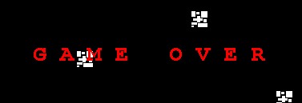

**Předmět:**        Programování

**Téma:**             Car Racing Game

**Autor:**             Mariia Gavrylenko

**Třída:**             1.E

**Školní** **rok:**     2021/2022

**Vyučující:**      Mgr. Jan Lána

**Třídní** **učitel:**  Mgr. Blanka Hniličková

**Čestné prohlášení:**

Prohlašuji, že jsem jediným autorem tohoto projektu, všechny citace jsou řádně označené a všechna použitá literatura a další zdroje jsou v práci uvedené.

Tímto dle zákona 121/2000 Sb. (tzv. Autorský zákon) ve znění pozdějších předpisů uděluji bezúplatně škole Gymnázium, Praha 6, Arabská14 oprávnění k výkonu práva na rozmnožování díla (§ 13) a práva na sdělování díla veřejnosti (§ 18) na dobu časově neomezenou a bez omezení územního rozsahu.

**V Praze**  ……………......                                          ............…….…………..

**Mariia Gavrylenko**

Ráda bych poděkovala panu profesoru Mgr. Janovi Lánovi, který byl vedoucím ročníkového projektu. Dále bych chtěla poděkovat svému otci Antonu Gavrylenko, ktery mi vždycky byl rád poradit s kódem a podporoval mě v průběhu mé první ročníkové práce.

**Anotace:**

V této ročníkové práce jsem napsala program, což je hra s auty. Hráč bude ovládat auto a snažit se vyhýbat překážkám. Jak bude hra těžší (časem), bude přibývat překážek. Pokud auto do něčeho narazí, hra končí a zobrazí se GAME OVER. Čím déle hráč hraje, tím více bodů získá. Ty se objeví v levé horní části obrazovky.

**Annotation(English):**

The player will control the car and try to avoid obstacles. As the game gets harder (over time), there will be more and more obstacles. If the car crashes into something, the game ends and game over is displayed. The longer the player plays, the more points he gets. You will appear at the top left of the screen.

**Аннотация(Ruština):**

Игрок будет управлять автомобилем и стараться избегать препятствий. По мере того, как игра становится сложнее (со временем), препятствий будет становиться все больше и больше. Если автомобиль во что-то врезается, игра заканчивается и отображается game over. Чем дольше игрок играет, тем больше очков он получает. Они будут появляться в левом верхнем углу экрана.

**Zadání ročníkového projektu**

Zadáním bylo napragromovat hru v jazyce Java, což v mém případě je hra s auty.

**Upresneni zadani:**

* Hra trvá nekonečné množství času
* Jak bude hra těžší (časem), bude přibývat překážek.
* Body se objeví v levé horní části obrazovky.
* Pokud auto do něčeho narazí, hra končí a zobrazí se GAME OVER.

**Platformy:**

* Java
* JavaFX
* IntelliJ IDEA

**Obsah**

Úvod..........................................................................................................7

1. Vyvojove prostredi...............................................................................8
   1. Java .........................................................................................8
   2. JavaFX.....................................................................................8
   3. JavaFX Scene Builder.............................................................8
   4. IntelliJ IDEA...........................................................................8
2. Videohry...............................................................................................9
   1. Počítačové hry.........................................................................9
      1. Způsoby interakce..........................................................9
   2. Závodní hry...........................................................................10
      1. Arkádové hry...............................................................10
      2. Simulační závody.........................................................10
3. Architektura programu.......................................................................11
   1. Kódování...............................................................................11
   2. Finální výsledek....................................................................13

Závěr.......................................................................................................14

Seznám zdrojů a obrázků........................................................................15

**Úvod**

Cílem tohoto každoročního projektu byl program napsaný v programovacím jazyce Java, která umožňuje hrát 2D hru s auty, kde budete muset se vyhýbat překážkam a vydržet co nejvíce času.

Vybrala jsem si toto téma, protože jsem vždycky milovala hry s auty a vždycky jsem se zajímala, jak to všechno funguje. A navíc jsme s tátou hráli hry s auty od mého narození.

Zajímavým faktem je, že auto lze ovládat a hra trvá nekonečné množství času, dokud nenarazíte na překážku.

Pro psaní samotné hry jsem použila programovací jazyk Java a platformu IntelliJ, protože jsme ji použilvali v hodinách programovaní.

1. **Vyvojove prostredi**
   1. **Java**



Java je jedním z nejpoužívanějších programovacích jazyků, poprvé představen v roce 1995.

Díky své přenositelnosti se často používá pro programy, které potřebují pracovat na různých systémech.

* 1. **JavaFx**

Je softwarová platforma založená na platformě Java. Jde především o prvky zajišťující interaktivitu webu, tedy stránky, které s uživatelem nějakým způsobem komunikují oproti statickým stránkám.

*Obrázek 1 - Duke,*[*maskot*](https://cs.wikipedia.org/wiki/Maskot)*Javy.*

* 1. **JavaFX Scene builder**

JavaFX Scene Builder je vizuální nástroj, který pomáhá vývojářům vytvářet grafická uživatelská rozhraní (GUI) v aplikacích JavaFX, aniž by museli psát kód. Uživatelé jednoduše přetahují komponenty na plochu, upravují jejich vlastnosti a aplikují různé styly. Výsledný FXML kód je generován na pozadí, který lze upravovat.

* 1. **InteliJ IDEA**

IntelliJ IDEA je komerční vývojové prostředí Java, které je oblíbené u vývojářů. Obsahuje funkce, jako je úprava kódu, ladění a testování.

“Every aspect of IntelliJ IDEA has been designed to maximize developer productivity. Together, intelligent coding assistance and ergonomic design make development not only productive but also enjoyable.”[1]



*Obrazek 2 – logo IntelliJ na hlavní webové stránce*

1. **Videohry**

Videohra je interaktivní videohra a zábavní software, který může kromě zábavy rozvíjet i dovednosti. Videohry mohou být založeny na příběhu, ale není to vyžadováno (např. Tetris). Termín „interaktivní fikce“ lze také nalézt, ale některé hry jako Age of Empires jsou založeny na historických událostech.

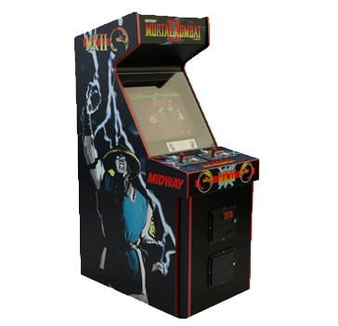Do platform, které vám umožní hrát videohry. patří osobní počítače a notebooky, mobilní telefony a tablety, herní konzole jako PlayStation, Nintendo a Xbox, dále internetové prohlížeče, náhlavní soupravy pro virtuální realitu nebo další zařízení, zařízení jako Apple TV atd.

Delí se na:

* [arkádové hry](https://cs.wikipedia.org/wiki/Ark%C3%A1da_(%C5%BE%C3%A1nr_po%C4%8D%C3%ADta%C4%8Dov%C3%BDch_her))
* [konzolové hry](https://cs.wikipedia.org/w/index.php?title=Konzolov%C3%A1_hra&action=edit&redlink=1)
* [mobilní hry](https://cs.wikipedia.org/w/index.php?title=Mobiln%C3%AD_hra&action=edit&redlink=1)
* [počítačové hry](https://cs.wikipedia.org/wiki/Po%C4%8D%C3%ADta%C4%8Dov%C3%A1_hra)
* [online hry](https://cs.wikipedia.org/wiki/Online_hra)

*Obrázek 3 - Arkáda*

* 1. **Počítačové hry**

Počítačová hra je videohra zprostředkovaná interaktivním softwarem na desktopové platformě - desktopový operační systém, notebook atp. (např. Windows nebo Linux Fedora).

Výsledkem vývoje počítačových her je virtuální svět nebo prostředí, ve kterém může hráč pronikat a ovlivňovat dění pomocí komponentu připojených k počítači (myš, klávesnice, gamepad atd.). K interakci dochází na základě zásahu hráče do běžícího programu, který byl pro tento zásah vyvinut. Obvykle se jedná o úkol, který musí hráč splnit v určitých podmínkách nebo termínech, vyhrát sportovní nebo bojovou simulaci nebo dosáhnout jiného cíle v závislosti na tématu a žánru hry, hře a záměru vývojáře.

Existují ale také takzvané sandboxové hry, které nemají konkrétní cíl.

* + 1. **Způsoby interakce**

**Kamera**

Pohyby hráčů ve virtuálním světě snímá kamera, která může být statická nebo plovoucí v závislosti na typu hry a nastavení. Obraz z kamery se poté přenese na monitor hráče, aby ukázal, co se ve hře děje. Ideální výhled pro něj (statické kamery se používají hlavně v závodních hrách - pohled z nárazníku, z kabiny, ze zadní části vozu,..).  
 Plovoucí kameru ovládá hráč, který určuje její vzdálenost a rotaci, obvykle pohybem myši.

Základní pojmy pro tento typ kamery jsou:

* První osoba – pohled na postavu, kterou hrajete, vypadá, jako byste byli ve hře.
* Třetí osoba – pohled třetí osoby, ovládanou postavu vidíte před sebou/pod sebou, což vám dává lepší přehled o tom, co se ve hře děje kolem vás.

**Grafika**

Grafické zpracování je další určující částí hry, představuje obsah hry z vizuálního hlediska. Každá hra (pokud není založena na čistě písemné interakci s hráčem) má své vlastní grafické znázornění. Některé (zejména moderní hry) mají kvůli množství efektů vysoké nároky na výkon grafické karty.

* 1. **Závodní hry**

Závodní videohry jsou žánry, ve kterých se hráči zapojují a soutěží s jakýmkoli typem vozidla na zemi, ve vodě, ve vzduchu nebo ve vesmíru. Mohou být založeny na čemkoli od skutečných ras po fantasy prostředí. Jsou rozmístěny v řadě mezi simulacemi a zjednodušenými arkádovými závodními hrami.

Od prvních klasických Space Race v černobílém provedení až po různé arkádové stroje, často s realistickými kokpity, jako Cruisin USA nebo Scud Race (mimochodem si můžete zahrát obě tyto klasiky), se závodní hry na začátku 90. let dostaly do českých domácností. Jezdili jsme s Porsche 92 v Turbo Cupu nebo Micromachines ovládlo Nintendo. Ta pravá závodní párty sice dorazila, ale až s příchodem „skutečných“ počítačů.[2]

* + 1. **Arkádové závody**

Stylové závodní hry nabízejí především zábavný a rychlý zážitek, protože auta mezi sebou často soutěží jedinečnými způsoby. Klíčovým rysem arkádových závodníků, který je odlišuje od simulačních závodníků, je jejich mnohem volnější fyzika. Srážky s jinými závodníky, překážkami nebo vozidly na trati jsou často mnohem přehnanější než simulovaní závodníci.

Závody se konají na dálnicích, větrných silnicích nebo ve městě; mohou to být víceokruhové sprinty nebo bodové běhy s jednou nebo více cestami, někdy s kontrolními body, nebo jiné formy soutěže, jako je demolice, skok nebo testovací jízdy.  
 V polovině dvacátých let došlo k novému trendu v pouličních závodech; Napodobováním importované scény lze ladit kompaktní vozy a sportovní vozy a závodit s nimi ulicemi.

* + 1. **Simulační závody**

Závodní simulační hra se snaží přesvědčivě replikovat ovládání auta. Obvykle licencují skutečná auta nebo závody, ale pokud pro ně nemohou získat oficiální licence, někdy používají fantasy auta postavená tak, aby vypadala jako skutečná auta. Fyzika chování vozidla je klíčovým faktorem této zkušenosti. Obvykle zahrnuje i přísnost profesionálního závodníka. Technika pravé zatáčky a přesné závodní manévry mají v závodních simulačních hrách přednost.

1. **Architektura programu**
   1. **Kódování**

Moje hra se skláda ze čtyř tříd.

* AutoHra.java
* HerniPanel.java
* Prekazka.java
* Auto.java

AutoHra.java se skládá z HerniPanel.java. Ten je souhrnem Prekazka.java a Auto.java.

 Při spuštění programu se nejdříve najde metoda main(). Ta je ve třídě AutoHra.java

*Obrázek 4 – metoda main()*

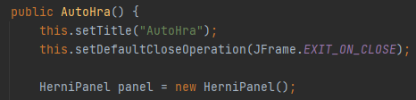Zde se vytvoří hlavní okno (zavolá se konstruktor třídy AutoHra).

*Obrázek 5 - kód hlavního okna*

Timer, co o 10 milisekund vygeneruje událost typu ActionEvent a pošle ji registrovanému posluchači (zavolá metodu actionPerformed() daného posluchače). Jako posluchač těchto událostí je zaregistrován náš herní panel.

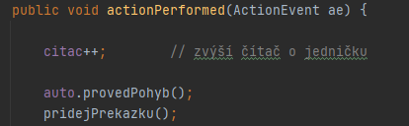

*Obrázek 6 - timer*

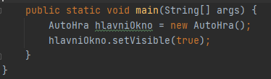Do okna je přidán panel, okno se nastaví tak, aby jeho velikost nešla měnit a volá se metoda pack(), která zjistí velikosti komponent obsažených v okně a zabalí okno okolo nich (přizpůsobí velikost okna komponentám).

*Obrázek 7 – metoda pack()*

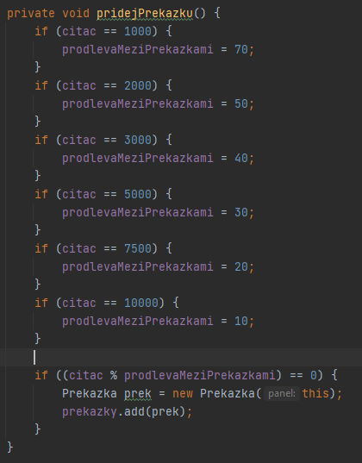Metoda pro přidání překážek

*Obrázek 8 – přidání překážek*

* 1. **Finální výsledek**

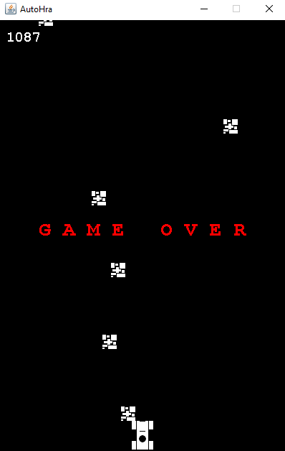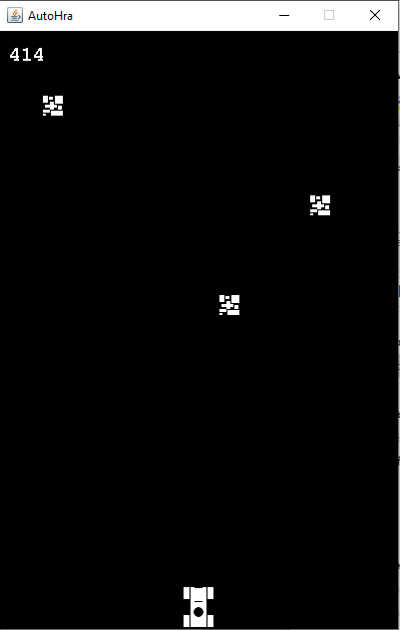Jak vypádá program při spouštění a takhle, když narážite na překážku

*Obrázek 9 – začátek hry Obrázek 10 – konec hry*

1. **Závěr**

V rámci ročníkového projektu jsem naprogramovala hru, ve které musíš ovládat auto a vyhýbat si překážek. Bylo to docela zajímavý a určitě jsem si naučila mnoha nových věci.Příště bych chtěla dodělat tady ten program a udělát tak, aby se ty překážky zrychlovali z časem.

**Seznám zdrojů a obrázků**

[1] *IntelliJ IDEA: The Java IDE for Professional Developers by JetBrains [online].*[*JetBrains*](https://cs.wikipedia.org/wiki/JetBrains)*[cit. 2018-05-18].**Dostupné tady: https://www.jetbrains.com/idea/*

*[2] TheKubajs. (2018, February 6). Na čem jsme vyrůstali. Autíčkář.cz. Retrieved May 2, 2022, from https://www.autickar.cz/blog/clanek/na-cem-jsme-vyrustali/437/*

1. *Obrázek - Duke,*[*maskot*](https://cs.wikipedia.org/wiki/Maskot)*Javy.*
2. *Obrázek – logo intelliJ IDEA na hlavních stránkách.*
3. *Obrázek – arkáda.*
4. *Obrázek – metoda main().*
5. *Obrázek - kód hlavního okna.*
6. *Obrázek – timer.*
7. *Obrázek – metoda pack().*
8. *Obrázek – přídání překážek.*
9. *Obrázek – začátek hry.*
10. *Obrázek – konec hry.*